Versión: Octubre de 2017

LA CoBERTURA DE LA INFORMACIÓN MEDIOAMBIENTAL EN LA ELABORACIÓN DE INFORMES EITI
Índice
1. Resumen 2
2. Antecedentes 3
3. Revisión de la elaboración de informes EITI sobre asuntos medioambientales 3
3.1 La transparencia medioambiental en los objetivos del plan de trabajo del EITI 3
3.2 Descripción de los requerimientos de otorgamiento de licencias y legislación relacionados con el medio ambiente 4
3.3 Conciliación o divulgación de flujos de ingresos relacionados con el medio ambiente 9
3.4 La gestión de los fondos destinados a rehabilitación y medio ambiente 13
4. Oportunidades para abordar otros aspectos medioambientales 15
Anexo A – Resumen general país por país de la información medioambiental en los Informes EITI 19

Resumen
Los Principios del EITI enfatizan que la riqueza en recursos naturales debería ser un motor para un crecimiento económico sostenible. Aunque el Estándar EITI no exige o alienta la realización de divulgaciones con respecto a la gestión medioambiental, varios países implementadores del EITI han incluido alguna información relativa al medio ambiente como parte de sus divulgaciones en los informes EITI. Este documento revisa la inclusión de impuestos, tasas y otros pagos medioambientales en los Informes EITI. En algunos casos se ha incluido información adicional sobre cumplimiento, gestión y política medioambiental en la elaboración de informes EITI para complementar las divulgaciones exigidas y aportar información al debate público sobre la gobernanza de los ingresos procedentes de los recursos naturales en un país. El documento intenta también explicar brevemente cómo se ha llevado esto a cabo, mediante la provisión de los ejemplos más recientes de prácticas emergentes en los países EITI.
Los resultados del estudio muestran que al menos 28 países implementadores han incluido algún tipo de declaración sobre asuntos medioambientales en sus informes, en respuesta a las inquietudes locales. Veintidós de dichos países divulgan pagos medioambientales realizados por empresas extractivas al gobierno o a fondos dedicados, 15 de los cuales concilian los pagos. De forma paralela a este trabajo, se han registrado cada vez más llamadas por parte de grupos de la sociedad civil internacional para que el EITI trabaje más en lo relativo a los asuntos medioambientales. Aunque no se proponen nuevas políticas o cambios en el Estándar EITI, la revisión destaca la existencia de una demanda en continuo crecimiento para compartir experiencias sobre estos asuntos, en particular entre los países implementadores.
Se propone que el Comité de Implementación revise el documento y los ejemplos presentados, y que los casos prácticos de este documento puedan ser compartidos con los países implementadores que incluyan actividades relacionadas con el medio ambiente en sus planes de trabajo o que expresen un interés en aprender más sobre estos asuntos.

Antecedentes
En 2015, el Secretariado Internacional del EITI elaboró un documento que demostraba cómo los países implementadores del EITI abarcan cada vez con más frecuencia impuestos, tasas y otros pagos medioambientales en los Informes EITI (Documento del Comité de Implementación 51-3). En algunos casos también se ha incluido información adicional sobre cumplimiento, gestión y política medioambiental en la elaboración de informes EITI para complementar las divulgaciones exigidas y aportar información al debate público sobre la gobernanza de los ingresos procedentes de los recursos naturales de un país. Aunque algunas partes interesadas del EITI expresaron su preocupación por el hecho de que centrarse en la elaboración de informes sobre asuntos medioambientales pudiera suponer que el EITI fuera de forma significativa más allá de su mandato, otras partes interesadas han expresado un gran interés en alcanzar una mayor transparencia y elaborar informes sobre pagos medioambientales, obligaciones, etc.
Como parte del seguimiento derivado del debate sobre estrategia del Consejo del EITI en su reunión celebrada en Oslo en mayo de 2017, el Comité de Implementación acordó actualizar el documento que resume las prácticas de elaboración de informes del EITI sobre aspectos medioambientales, de conformidad con el plan de trabajo del Comité (actividad 2.c). Este paso era la continuación al debate anterior mantenido por el Consejo del EITI en Bogotá en marzo de 2017 sobre la necesidad de actualizar los materiales de orientación existentes sobre estos asuntos. Este documento ofrece un resumen general de las prácticas de elaboración de informes en los países que han abordado estos asuntos a fecha de agosto de 2017. Estas incluyen ejemplos de i) transparencia medioambiental en los objetivos del plan de trabajo del EITI, ii) descripciones de requisitos de otorgamiento de licencias y legislación relacionadas con el medio ambiente, iii) conciliación o divulgación de flujos de ingresos relacionados con el medio ambiente, y iv) gestión de fondos de rehabilitación y medioambientales (sección 3). La Sección 4 del documento detalla cómo algunos países y grupos de multipartícipes han decidido incluir aspectos adicionales de cumplimiento, gestión y política medioambiental en línea con las prioridades nacionales para las industrias extractivas y destaca oportunidades basadas en dichos ejemplos. El Anexo A ofrece un resumen general país por país de la cobertura de la información medioambiental a través del EITI.

Revisión de la elaboración de informes EITI sobre asuntos medioambientales

3.1 La transparencia medioambiental en los objetivos del plan de trabajo del EITI
El Estándar EITI exige que el grupo de multipartícipes acuerde objetivos para la implementación del EITI que estén vinculados con las prioridades nacionales. El objetivo es garantizar que el EITI aborda asuntos relevantes a nivel nacional, y proporciona información que puede aportar datos a los debates en curso.
Varios países implementadores han utilizado la elaboración de informes EITI como herramienta para una mayor transparencia en la gestión medioambiental, y países como Colombia, Alemania, la República Kirguisa, Níger, Filipinas y Seychelles han detallado objetivos relativos a asuntos medioambientales en sus planes de trabajo. Por ejemplo, en Colombia, el grupo de multipartícipes está estudiando una metodología para abordar aspectos medioambientales mediante la elaboración de Informes EITI. En Kazajstán, el grupo de multipartícipes ha expresado su preocupación sobre la utilización de ingresos procedentes de multas medioambientales recaudados en el sector extractivo y tiene previsto incluir un análisis del uso de lo recaudado mediante dichas sanciones. En Mongolia, el grupo de multipartícipes ha incluido la elaboración de informes medioambientales durante años, incluyendo el monitoreo de los planes de rehabilitación medioambiental, y los Informes EITI de Filipinas monitorean los flujos hacia los fondos de protección medioambiental. Los países candidatos al EITI también están intentando utilizar el EITI para abordar algunos de sus asuntos relacionados con el medio ambiente. Surinam ha anunciado su intención de incluir información medioambiental en sus futuros Informes EITI, mientras que los debates entre las partes interesadas en México se han centrado en la manera en que el plan de trabajo del EITI puede incluir aspectos relacionados con la elaboración de informes medioambientales.
Cada país implementador puede considerar los costos y beneficios de divulgar información relativa a la normativa medioambiental y las extractivas y abarcar aspectos sobre los pagos medioambientales a través del EITI. En algunos casos, el EITI puede contribuir a abordar brechas en la información públicamente disponible sobre los pagos medioambientales. Es importante que los grupos de multipartícipes tengan en cuenta los recursos y capacidades técnicas adicionales necesarios para la divulgación de información adicional además de cumplir con los Requisitos EITI. La divulgación de información medioambiental por parte del EITI puede evitar crear cargas adicionales de elaboración de informes mediante la utilización de fuentes de datos existentes. Por ejemplo, la elaboración de informes medioambientales bajo el EITI se puede alinear con la normativa nacional o vincular con información ya producida por las empresas.
Cuadro 1: Ejemplos de objetivos del plan de trabajo del EITI relacionados con la elaboración de informes medioambientales
- Identificar los pagos relacionados con las normativas medioambientales que pudieran ser incluidos y proponer una metodología para la elaboración de informes sobre dichos pagos (plan de trabajo del EITI de Colombia 2014)
- Monitorear los fondos asignados para la protección medioambiental. La degradación medioambiental es una preocupación significativa entre los ciudadanos y continúa alimentando sentimientos en contra de la minería. Las empresas mineras efectúan pagos para la restauración medioambiental y KEITI tiene previsto monitorear el modo en que se utilizan dichos recursos (plan de trabajo del EITI de la República Kirguisa 2014-15)
- Comprender las implicaciones de la exploración petrolera para el desarrollo sostenible de un pequeño estado formado por múltiples islas (con unas condiciones previas y retos identificados como la destrucción del ecosistema y un impacto masivo sobre un entorno frágil), y crear concientización entre el grupo de multipartícipes sobre las implicaciones medioambientales de la exploración petrolera (plan de trabajo del EITI de Seychelles 2014-2016)
- Divulgar información, en particular es clave el impacto social, económico y medioambiental del sector extractivo y fortalecer el enfoque multipartícipe en todos los niveles de gobernanza. Actividades: desarrollar métodos de medición adecuados e informar sobre ellos a la hora de evaluar las contribuciones/impactos sociales, económicos y medioambientales del sector extractivo, y mantener un debate grupal centrado en las inversiones en medidas de protección medioambiental de las industrias extractivas y sus implicaciones para el proceso EITI (plan de trabajo del EITI de Filipinas 2016)
- Alentar el debate público sobre la protección del medio ambiente (plan de trabajo del EITI en Níger 2016-18)
Fuentes: planes de trabajo del EITI

3.2 Descripción de los requerimientos de otorgamiento de licencias y legislación relativos al medio ambiente

El Estándar EITI requiere que se describa el marco jurídico que rige las industrias extractivas, así como el proceso para el otorgamiento de licencias. Entre los países que han incluido esta información en su informe más reciente están Burkina Faso, Chad, Costa de Marfil, Colombia, la República Democrática del Congo, la República Kirguisa, Kazajstán, Liberia, Madagascar, Malawi, Mali, Mauritania, Mongolia, Mozambique, Nigeria, Filipinas, la República del Congo, Seychelles, Senegal, Sierra Leona, Togo, Ucrania y Zambia.

Esta información incluye, según se ejemplifica en alguno de los casos a continuación:
- Una descripción de los roles de los organismos gubernamentales implicados en el monitoreo de las obligaciones medioambientales, la gestión e implementación de la política medioambiental y los asuntos administrativos (por ejemplo, la Agencia para la Protección Medioambiental en Liberia y la República Kirguisa);
- Referencias a la legislación relevante, políticas gubernamentales o provisiones específicas sobre política medioambiental relativa a las actividades petroleras, gasíferas y mineras, como parte del resumen general sobre el régimen jurídico y fiscal que rige el sector extractivo;
- Requisitos relativos a la protección medioambiental como parte del proceso de adjudicación de contratos o licencias, tales como las Evaluaciones de Impacto Medioambiental (EIA, por sus siglas en inglés);
- Comentarios realizados por el Administrador Independiente sobre el cumplimiento de los requisitos y recomendaciones sobre mejoras.

Los ejemplos a continuación proceden de la República Kirguisa, Colombia, Ucrania y Liberia, que han incluido información sobre la normativa medioambiental en la información contextual proporcionada en los Informes EITI más recientes. Estos casos demuestran que garantizar la inclusión en los Informes EITI de referencias a las normativas existentes y otros estándares relevantes en el contexto nacional puede ayudar a aumentar la exhaustividad de los Informes EITI sin crear cargas adicionales de divulgación.

República Kirguisa: el Informe EITI de 2014-15 describe la Ley de Protección Medioambiental y las principales implicaciones para el sector minero.
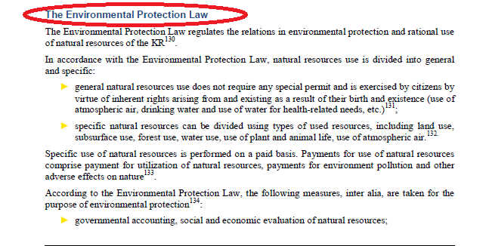

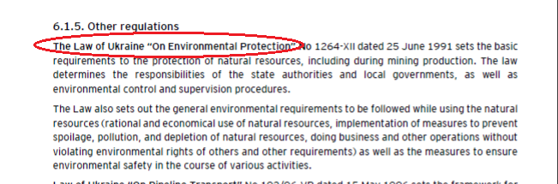
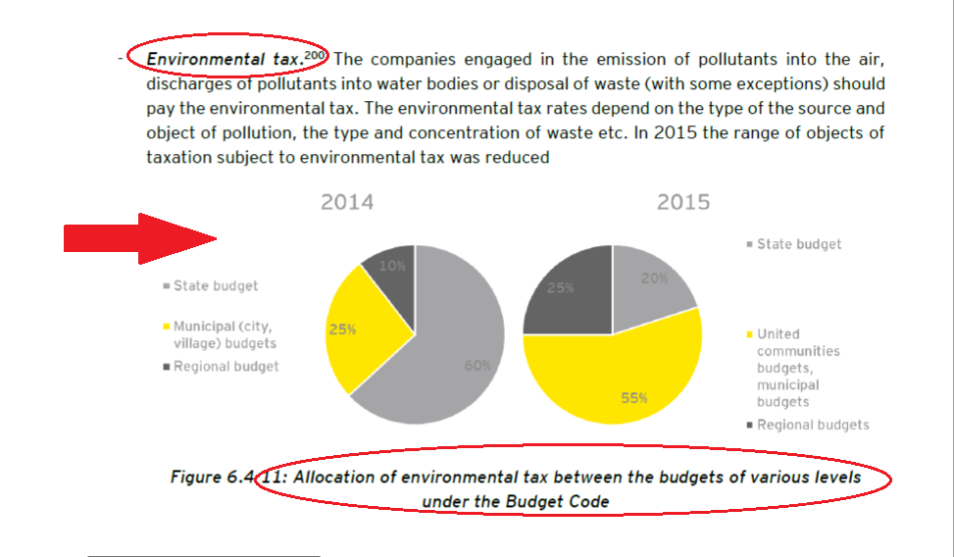
Ucrania: El Informe EITI de 2014-15 ofrece una descripción de las provisiones legales que rigen los asuntos medioambientales y el modo en que se asignan los pagos medioambientales a los presupuestos locales y nacional. Se describe el impuesto medioambiental, como complemento a las cifras de ingresos.

Colombia: El Informe EITI de 2014-15 describe el rol de los organismos gubernamentales responsables de la supervisión de la protección ambiental relativa al sector extractivo y ofrece un resumen general del proceso de adjudicación de una licencia ambiental.

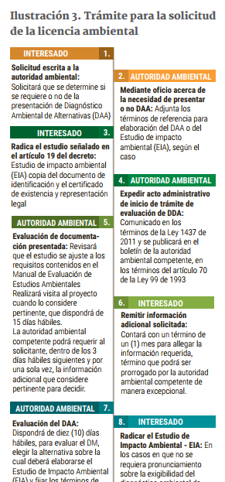
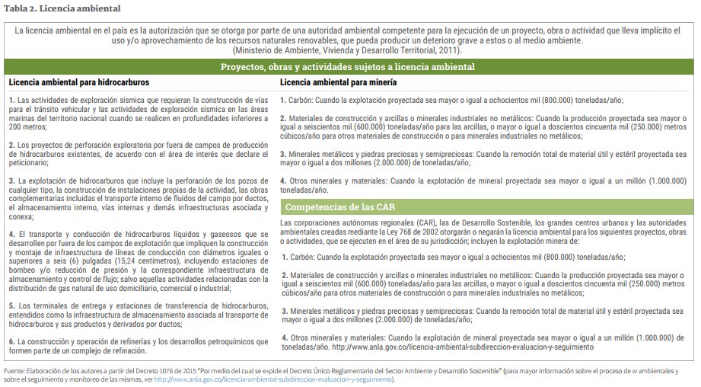
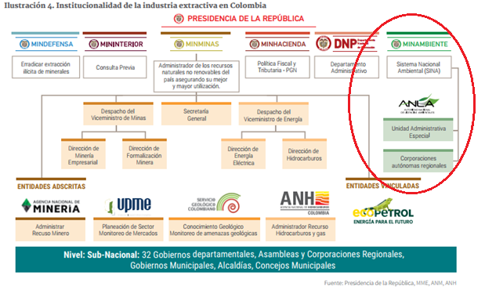

Liberia: El Informe EITI de 2014/15 destaca los requisitos relativos a las evaluaciones de impacto medioambiental para el proceso de adjudicación de contratos como parte de la descripción del marco jurídico para el sector petrolero y gasífero.

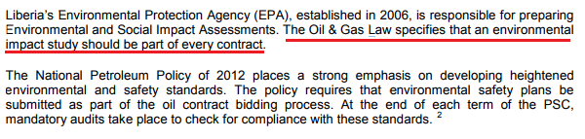

Sierra Leona: El Informe EITI de 2014 ofrece vínculos con una plataforma en línea (Contratos de Recursos) administrada por la Agencia Nacional de Minerales en la que se encuentran disponibles las Evaluaciones de Impacto Medioambiental (EIA) del sector minero durante el periodo 2010-2014.

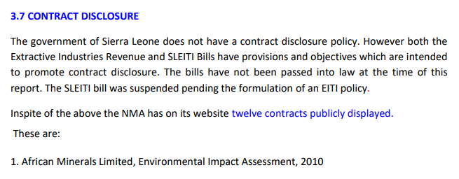

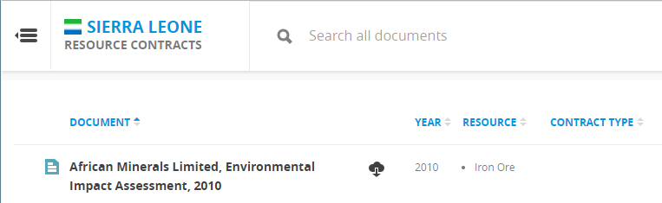
Fuente: http://www.nma.gov.sl/resourcecontracts/

Cuadro 2: Ejemplos de recomendaciones relativas a la protección medioambiental en los Informes EITI
- Que el gobierno cree un marco para el monitoreo de los compromisos sociales y medioambientales de las empresas (Informe EITI de Senegal de 2014).
- Que el gobierno cree un mecanismo para medir los impactos medioambientales de las actividades extractivas (Informe EITI de Indonesia de 2014).
- Que el gobierno cree un marco para mitigar el impacto social y medioambiental de la minería artesanal (Informe EITI de Burkina Faso de 2015).
- El informe recomienda que el gobierno cree un fondo medioambiental que permita a las autoridades garantizar la implementación de los procedimientos y estándares de seguridad y recuperar los costos administrativos de la realización de evaluaciones de impacto medioambiental (EIA) (Informe EITI de Seychelles de 2013-14).
- Que el gobierno revise las cuentas auditadas del Fondo para la Protección Medioambiental y colabore con el Consejo del Fondo para garantizar una mayor transparencia en las actividades del fondo (Informe EITI de Zambia de 2013).
Fuentes: Informes EITI

3.3 Conciliación o divulgación de flujos de ingresos relacionados con el medio ambiente

El Estándar EITI exige la divulgación de todos los “pagos significativos y beneficios significativos al gobierno” (Requisito 4.1). Esto podría incluir flujos de ingresos relativos a la gestión y política medioambiental, por ejemplo, los pagos relacionados con las normativas medioambientales. En consecuencia, la elaboración de informes EITI ha incluido la divulgación de pagos que incluyen: tasas de rehabilitación minera, tasas por residuos, uso de agua y contaminación y emisiones de CO2 y NOx, quema de gas, pagos por licencias medioambientales y contribuciones generales a las agencias de protección medioambiental. Estos flujos se tratan habitualmente de la misma manera que cualquier otro flujo de ingresos, con divulgaciones por parte de las empresas y organismos gubernamentales y conciliación por parte del administrador independiente.
La cuantía de estos ingresos tiende a ser reducida en comparación con los ingresos totales. Los flujos se recaudan tanto dentro del sector de la minería como de los sectores petrolero y gasífero, aunque parecen ser más comunes en la minería.

Liberia: El Informe EITI de 2014/15 concilia los ingresos recaudados por la Agencia para la Protección Medioambiental (EPA, por sus siglas en inglés) de empresas petroleras/gasíferas, mineras, agrícolas y forestales.
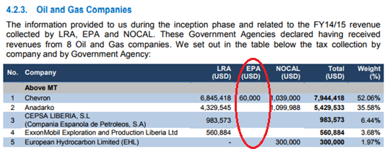
Kazajstán: El Informe EITI de 2015 incluye la conciliación de los pagos relativos a la polución medioambiental desglosados por empresa.
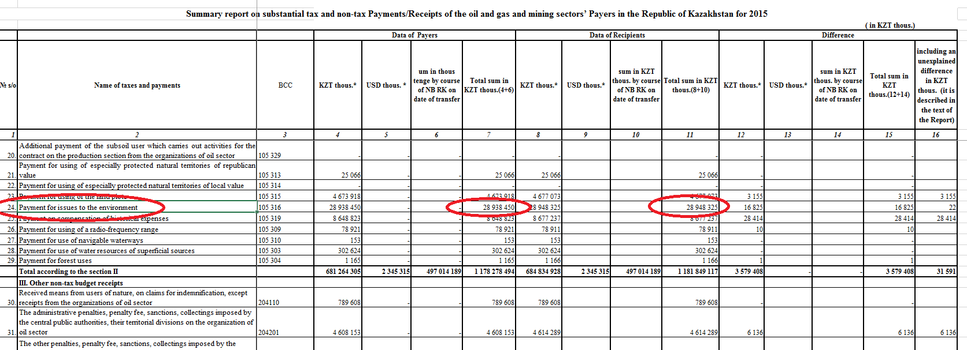
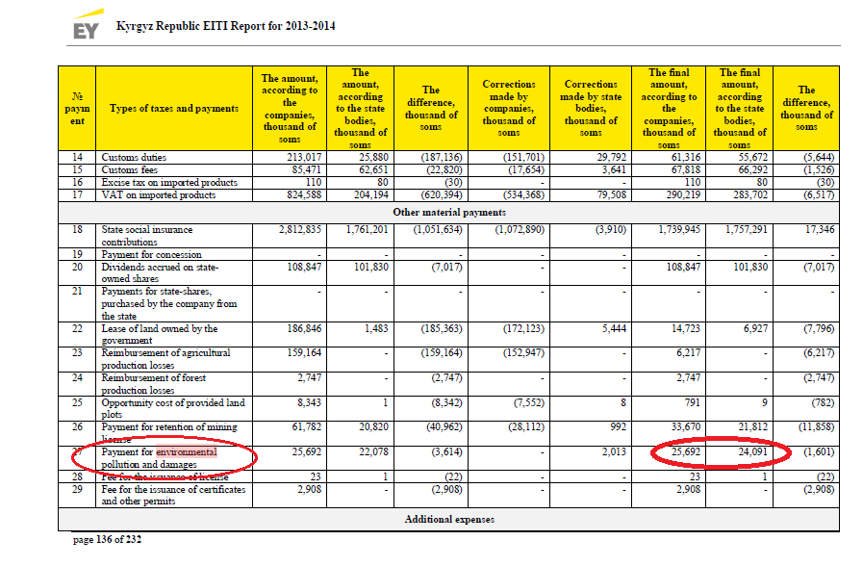
Kirguistán: El Informe EITI de 2013-14 concilia los pagos realizados por las empresas mineras a la agencia medioambiental estatal en concepto de contaminación y daños al medio ambiente.
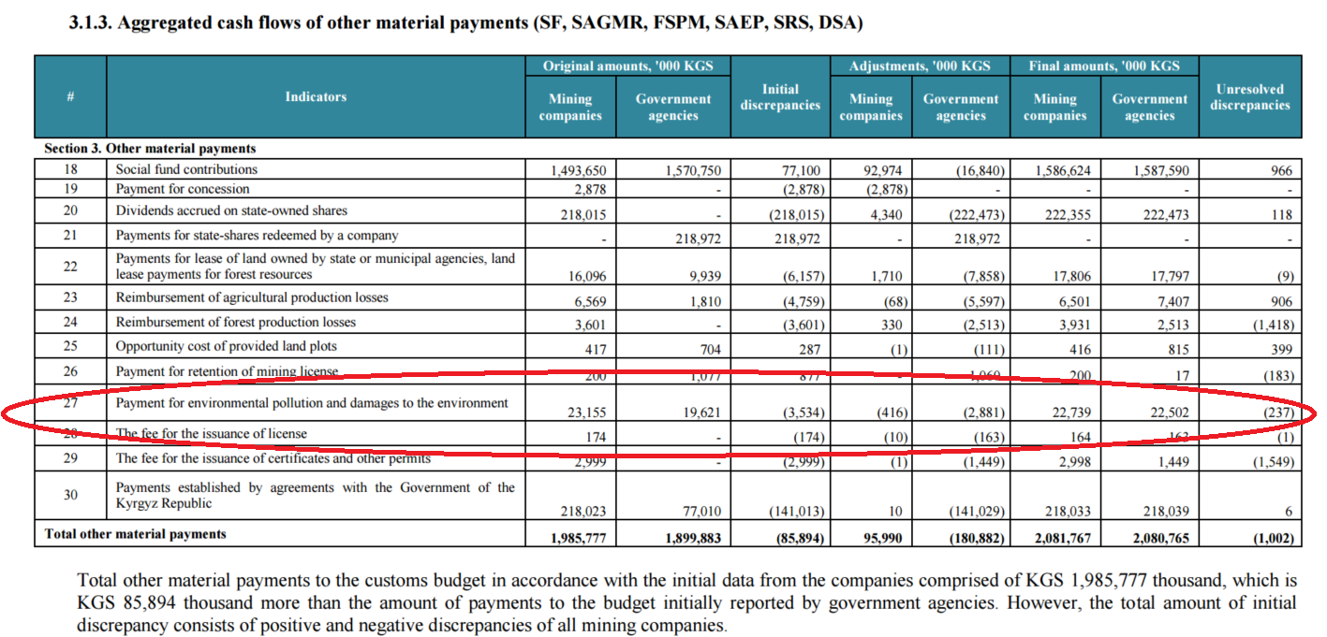
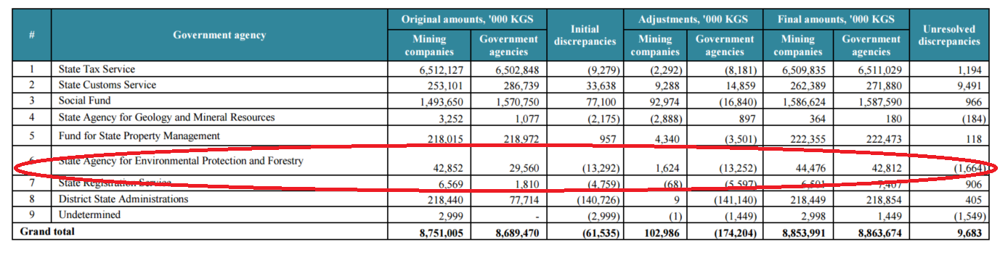
Mongolia: El Informe EITI de 2015 concilia tres tasas (polución del aire, uso de agua y polución del agua).
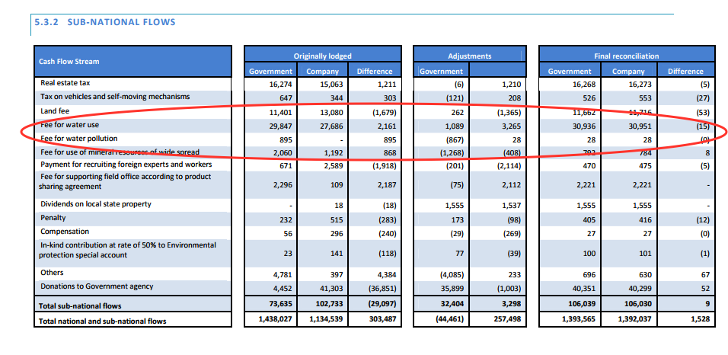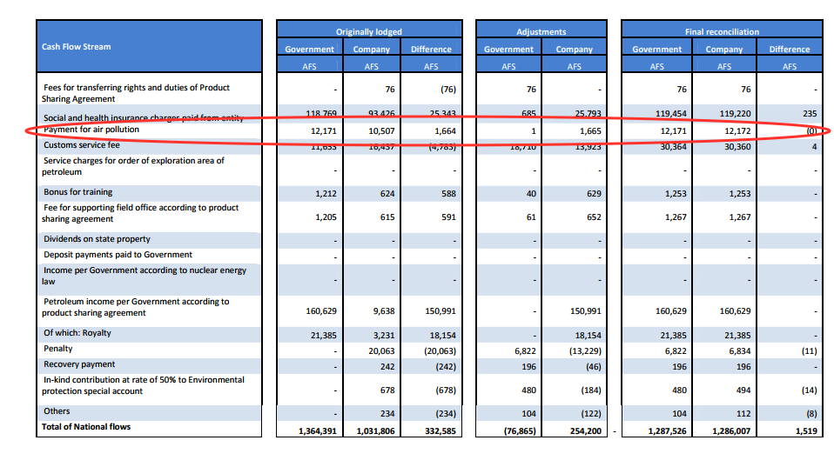
Mozambique: El Informe EITI de 2014-13 concilia los pagos realizados por las empresas en concepto de licencias medioambientales.
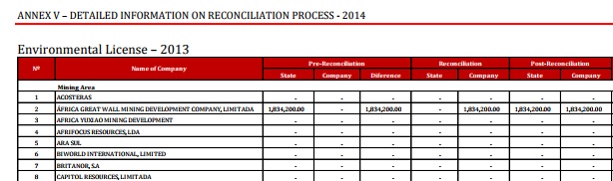

Noruega: El Informe EITI de 2015 concilia dos impuestos relacionados con el medio ambiente (CO2 y NOX).
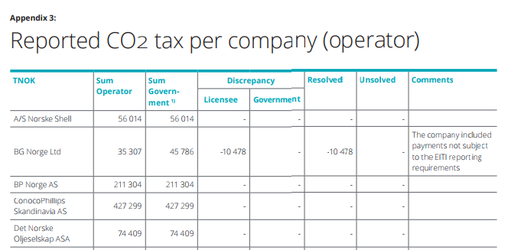
Filipinas: El Informe EITI que abarca datos de 2014 concilia tasas relacionadas con el medio ambiente tales como las tasas de arrastres y residuos de minería.
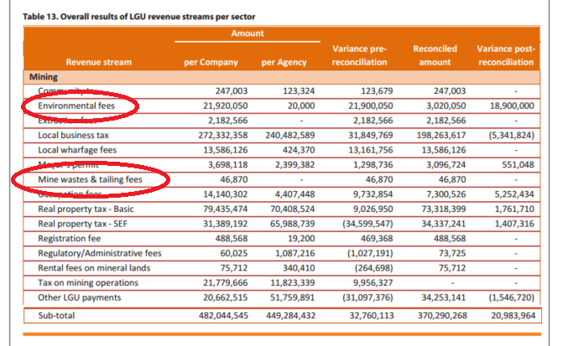
Ucrania: El Informe EITI de 2014-15 concilia el impuesto medioambiental desglosado por sectores, tales como petróleo y gas, minería de metales y minería de carbón; y por empresa.
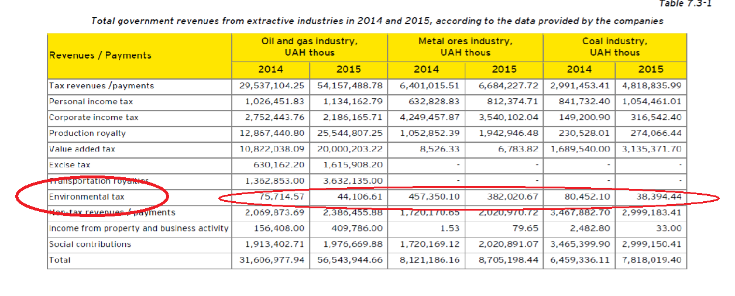

Zambia: El Informe EITI de 2015 concilia pagos al Fondo de Protección Medioambiental.

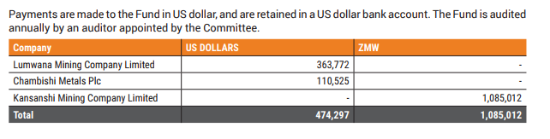

3.4 La gestión de los fondos destinados a rehabilitación y medio ambiente

Como parte del requisito 5.1 sobre la distribución de los ingresos de las industrias extractivas, los países implementadores deben “indicar cuáles de los ingresos de las industrias extractivas, ya sea en efectivo o en especie, están registrados en el presupuesto nacional. En caso de que los ingresos no estén registrados en el presupuesto nacional, debe explicarse la asignación de dichos ingresos, con enlaces a los informes financieros pertinentes según sea aplicable, por ejemplo, fondos soberanos de inversión y fondos de desarrollo, gobiernos subnacionales, empresas de titularidad estatal, y otras entidades no incluidas en el presupuesto”.
Algunos países como Mongolia, Filipinas y Zambia han incluido información sobre la gestión de fondos medioambientales y de rehabilitación, tal como la utilización de los ingresos procedentes de tasas y multas pagadas de conformidad con las normativas medioambientales. En el caso de Mongolia, el informe incluye la divulgación de un fondo, gestionado por el Ministerio de Medio Ambiente, que mantiene un depósito del 50% del presupuesto destinado a protección medioambiental de las empresas que se reembolsa cuando cumplen con su plan de protección. El informe de Mongolia también incluye un inventario de implementación de planes de rehabilitación minera.
Mongolia: el Informe EITI de 2015 incluye la divulgación de un fondo que incluye el 50% de los presupuestos destinados a la protección medioambiental de las empresas.
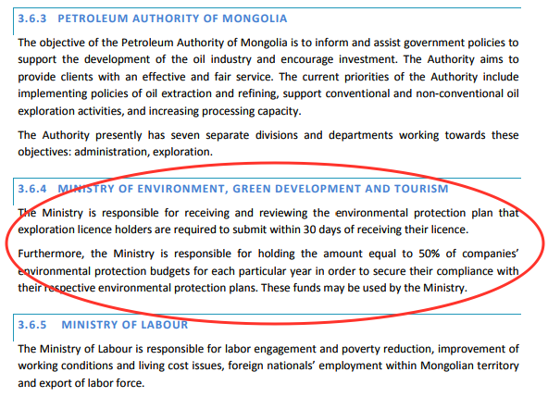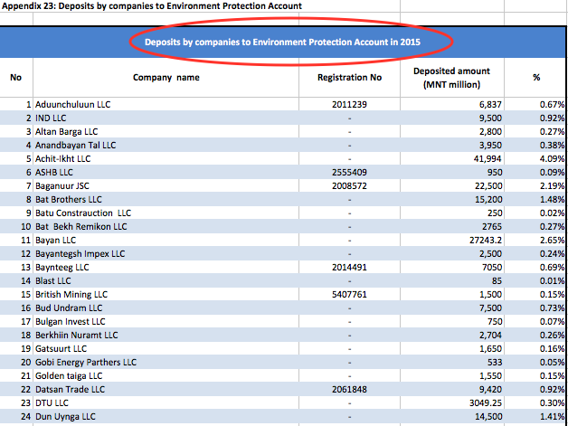
Filipinas: La información contextual en el Informe EITI de 2014 ofrece una explicación de los fondos obligatorios relacionados con el medio ambiente.
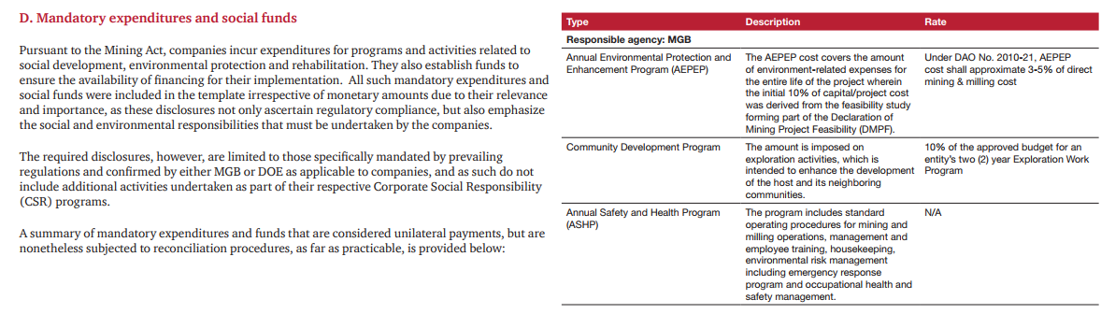
Zambia: el Informe EITI de 2015 describe el Fondo de Protección Medioambiental (EPF, por sus siglas en inglés), que ‘registra’ las contribuciones como depósitos a utilizar por parte del gobierno en caso de que sea necesario llevar a cabo la rehabilitación de áreas mineras cuando el titular de la licencia minera no lo haga. El informe proporciona un resumen general de las directrices para la gestión del fondo.
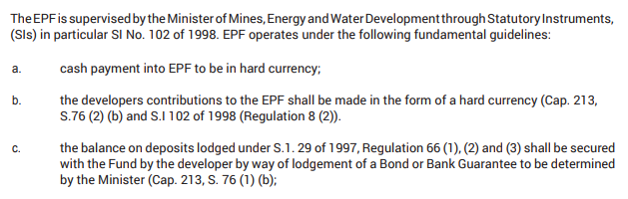

Oportunidades para abordar otros aspectos medioambientales
Aparte de divulgar y conciliar flujos de ingresos significativos, no existen otros requisitos en el Estándar que exijan la cobertura de información relativa a política y gestión medioambiental. Sí existen sin embargo algunos aspectos adicionales de los Requisitos EITI en los que los asuntos medioambientales sí son pertinentes.
A los grupos de multipartícipes se les “incentiva a estudiar enfoques innovadores para ampliar la implementación del EITI y así aumentar el carácter exhaustivo de los Informes EITI, mejorar la comprensión de los ingresos por parte del público y fomentar la aplicación de estándares elevados de transparencia y rendición de cuentas en la vida pública, en las actividades del gobierno y en los negocios” (Requisito 1.4). Basándose en esta provisión, varios grupos de multipartícipes han decidido abarcar aspectos relativos a las políticas, el cumplimiento y la gestión medioambientales. Esta elaboración de informes puede complementar las divulgaciones exigidas en los Informes EITI. En algunos casos, puede ser posible que el EITI abarque brechas en la información públicamente disponible sobre los aspectos medioambientales de las industrias extractivas. En Colombia, el grupo de multipartícipes acordó en su solicitud de candidatura la creación de un grupo de trabajo al que se encargaría la tarea de analizar las posibles opciones para la inclusión de datos medioambientales en los Informes EITI. En 2016 se encargó la realización de un estudio para obtener más información sobre el estado de los pagos medioambientales, con el objetivo de desarrollar una metodología para la elaboración sistemática de informes sobre pagos y/o inversiones en el medio ambiente en los siguientes Informes EITI. Los flujos bajo consideración incluían impuestos sobre la utilización de recursos naturales, tasas por servicios medioambientales e inversiones directas en el plan de gestión medioambiental.
Los Principios del EITI hacen hincapié en que los recursos naturales deberían ser un motor para el desarrollo sostenible y reafirman el compromiso con unos elevados estándares de transparencia y rendición de cuentas en la vida pública , las operaciones del gobierno y los negocios (véase en particular los Principios 1 y 9). El hecho de que la conservación del entorno y la subsanación de los daños ocasionados al medio ambiente sean un aspecto sustancial a la hora de garantizar el desarrollo sostenible es algo ampliamente aceptado. La implementación eficaz de las normativas medioambientales y el cumplimiento de las mismas es entonces parte integrante de la manera en la que gobierno y empresas deberían realizar sus negocios en el sector extractivo.
Las políticas y normativas dirigidas a garantizar el desarrollo sostenible, incluidos los objetivos medioambientales, forman parte de una compleja red de tratados, convenios, iniciativas y directrices internacionales, unida a las leyes, reglas y normativas nacionales. Estas políticas y normativas van desde los protocolos técnicos hasta los procedimientos administrativos y judiciales y la participación en la toma de decisiones sobre los asuntos medioambientales. La ONU ha proporcionado un marco global para estas políticas y normativas, y los Objetivos de Desarrollo Sostenible (SDG, por sus siglas en inglés) adoptados en 2015 incluyen el objetivo de “garantizar el acceso público a la información (…) de conformidad con las leyes nacionales y los acuerdos internacionales” (SDG 16.10).. El Acuerdo de París dentro del marco de la Convención Marco de las Naciones Unidas sobre el Cambio Climático hace hincapié en la transparencia por parte de los estados miembros y la mejora en la elaboración de informes sobre el progreso con respecto a sus compromisos. La Conferencia de Desarrollo Sostenible Río+20 de las Naciones Unidas celebrada en 2012 acordó que “…la participación amplia del público y el acceso a la información y los procedimientos judiciales y administrativos son esenciales para promover el desarrollo sostenible” y que los Estados Miembros “garantizarán la participación activa de todas las partes interesadas pertinentes al utilizar las mejores prácticas y los modelos de las instituciones multilaterales pertinentes y estudiar nuevos mecanismos para promover la transparencia y la participación efectiva de la sociedad civil”.
El sector empresarial ha desarrollado orientación sobre la información que debería divulgarse con respecto a los asuntos relativos a la sostenibilidad. Un buen ejemplo de ello es el marco de la Iniciativa de Reporte Global (GRI, por sus siglas en inglés). La GRI proporciona amplias sugerencias y orientación para la elaboración de informes sobre sostenibilidad. Existe orientación específica para los sectores de la minería y metales y el petróleo y gas. Entre los aspectos relacionados con el medio ambiente sobre los que se recomienda informar bajo el marco de la GRI se encuentran: el consumo de energía, el uso del agua, efluentes y residuos, emisiones, impacto sobre la biodiversidad, conformidad con leyes y normativas medioambientales, y número de reclamaciones medioambientales presentadas.
El Estándar EITI, con su arquitectura específica basada en la gobernanza tripartita y la atención sobre la divulgación de información a lo largo de la cadena de valor de la industria extractiva, podría estar bien posicionado para contribuir a una mayor transparencia con respecto a los asuntos relacionados con el medio ambiente. Sin embargo, existe también el riesgo de que este trabajo disminuya la capacidad de abordar los Requisitos EITI, especialmente en países en los que el EITI se enfrenta a limitaciones de capacidad. Aun reconociendo dicha preocupación, el Secretariado del EITI ha recibido solicitudes de algunos grupos de multipartícipes para elaborar orientación adicional y compartir buenas prácticas sobre el modo en que los grupos de multipartícipes han abordado y pueden abordar los asuntos medioambientales en la elaboración de sus informes. En algunos casos, puede ser posible basarse en la información existente, tal como la elaboración de informes de empresas bajo la Iniciativa de Reporte Global (véase el Cuadro 1 como ejemplo), y animar a otras empresas a adherirse a estos estándares.
Cuadro 1 – Servicio de Evaluación Ambiental de Chile (SEA)
Basándonos en las prácticas identificadas hasta la fecha en los países implementadores, se han identificado las cuatro oportunidades a continuación para los grupos de multipartícipes que deseen llevar a cabo un trabajo adicional sobre la elaboración de informes medioambientales. Se debería observar que la elaboración de informes medioambientales no es un requisito del EITI. De conformidad con el Principio 6 del EITI, es importante no duplicar o reemplazar a los sistemas nacionales existentes para el monitoreo de aspectos medioambientales.
- Monitorear la conformidad con la orientación voluntaria, las políticas y los procedimientos ordenados a nivel nacional e internacional.
Ejemplo: monitorear si gobiernos y empresas poseen evaluaciones y declaraciones de impacto medioambiental, planes de gestión medioambiental y otras obligaciones, o si los adjudicatarios de licencias han cumplido con las consultas obligatorias / recomendadas (Convenio de la OIT 169, Consentimiento Libre, Previo e Informado (FPIC, por sus siglas en inglés)).
- Monitorear los recursos gubernamentales para hacer cumplir las normativas relativas al medio ambiente.
Ejemplo: divulgación de recursos (personal, equipos, servicios) destinados a inspecciones y otros mecanismos para garantizar el cumplimiento con las normativas medioambientales.
- Elaborar informes sobre puntualidad y disponibilidad de evidencia de obligaciones específicas relacionadas con el medio ambiente por parte de empresas y organismos gubernamentales tales como informes / documentos que deben ser publicados / puestos a disposición.
Ejemplo: los portales/Informes EITI podrían incluir una lista de bonos medioambientales indicando validez, monto asegurado, y emisor / institución financiera. Esta información podría incluirse en la sección contextual del Informe EITI.
- Destacar las contribuciones relacionadas con el medio ambiente dentro de las contribuciones sociales más amplias. Esta información podría incluirse en la sección contextual del Informe EITI.
No se espera que los grupos de multipartícipes abarquen todos estos asuntos, o que el EITI exija a los países implementadores elaborar informes sobre aspectos medioambientales. Sin embargo, es importante destacar el creciente interés por parte de distintos países en la elaboración de informes medioambientales relacionados con el sector extractivo. Esta nota es un intento de cotejo de las prácticas existentes a partir de la elaboración de informes EITI para los grupos de multipartícipes interesados en los asuntos medioambientales.

Anexo A – Resumen general país por país de la información medioambiental en los Informes EITI

País | Año | Divulgación de flujos de información relacionados con el medio ambiente | Divulgado,  Conciliado
Burkina Faso | 2015 | El informe describe los roles de organismos gubernamentales clave en el monitoreo de las obligaciones medioambientales por parte de las empresas mineras. El informe explica que las evaluaciones de impacto medioambiente se encuentran a disposición del público. Se concilian las tasas recaudadas por la Oficina Nacional para las Evaluaciones Medioambientales (BUNEE, por sus siglas en francés) en concepto de sus servicios.  El informe también describe el Fondo de Rehabilitación para el Medio Ambiente (FRE, por sus siglas en francés), así como otro fondo para la rehabilitación, titularización de los emplazamientos de minería artesanal y la lucha contra el uso de productos químicos prohibidos.  Los pagos al Fondo de Rehabilitación para el Medio Ambiente (FRE) se divulgan por empresa. Se observa que los pagos correspondientes a 2015 no se correspondieron con los compromisos de las empresas. El informe recomienda mitigar el impacto social y medioambiental de la minería artesanal. | Conciliado
Camerún | 2016 | Conforme al informe de Progreso Anual, el grupo de multipartícipes está considerando incluir datos sobre el impacto medioambiental en próximos Informes EITI. | Debate
Chad | 2014 | El informe hace referencia a los requisitos legales relacionados con el medio ambiente, incluida la necesidad de la aprobación de evaluaciones de impacto medioambiente con anterioridad al otorgamiento de una licencia. Una empresa (China National Petroleum Company International) pagó una única “multa medioambiental” al erario público en el año que abarca el informe, dato que aparece conciliado en el mismo.  El grupo de multipartícipes está considerando incluir un monitoreo periódico de la recaudación de multas medioambientales. | Conciliado
Costa de Marfil | 2015 | El informe describe leyes y políticas gubernamentales clave relacionadas con el medio ambiente, incluidos los requisitos legales en cuanto a evaluaciones de impacto medioambiental obligatorios para las adjudicaciones de licencias.  Se divulgan los pagos de las empresas a un Fondo de Rehabilitación, para cubrir gastos relacionados con la rehabilitación y cierre de emplazamientos mineros. El informe menciona pero no divulga algunos impuestos relacionados con la inspección y monitoreo que se han adjudica al Fondo Nacional para el Medio Ambiente. | Divulgado
Colombia | 2014 | El informe divulga información detallada sobre los pagos medioambientales. Esto incluye un resumen general de los organismos relevantes y sus roles, y los marcos legales y normativos relacionados con la protección medioambiental en los sectores petrolero y minero (en particular en el otorgamiento de licencias). El informe destaca que las actividades mineras ilegales han causado un gran impacto sobre el medio ambiente.  Para profundizar más en el modo de incluir información sobre las normativas medioambientales, el proceso de otorgamiento de permisos y los pagos medioambientales en la elaboración de informes EITI, en 2016 se encargó un estudio con el objetivo de desarrollar una metodología para la elaboración sistemática de informes sobre los pagos medioambientales. La información proporcionada por las autoridades autónomas, el organismo nacional encargado de las licencias medioambientales (ANLA), el Ministerio de Medio Ambiente y el Ministerio de Minas y Energía, se comparó con la información provista por 17 empresas petroleras y 5 empresas mineras. Se encontró que existían significativas brechas en la información debido a la ausencia de un marco legal para el monitoreo y elaboración de informes en esta área, entre otros motivos. | Divulgado
República Democrática del Congo | 2015 (pendiente de aprobación por el GMP) | El informe describe la legislación relevante relacionada con la protección del medio ambiente. El Ministerio de Medio Ambiente y Desarrollo Sostenible (MEDD, por sus siglas en inglés) forma parte de las instituciones públicas abarcadas dentro del alcance del informe. Recauda tasas relacionadas con la ejecución del Programa para la mitigación y rehabilitación y el Plan para la gestión medioambiental de las empresas, que se concilian en el informe. | Conciliado
Alemania | 2016 | El grupo de multipartícipes decidió incluir dos temas medioambientales en su primer Informe EITI publicado en septiembre de 2017. Un capítulo describe información detallada sobre la normativa medioambiental de la minería, incluyendo provisiones mineras por parte de las empresas y garantías mineras por parte de las autoridades mineras. Además, se incluye información sobre el uso del agua por parte de las industrias extractivas en Alemania. Este tema se centra en los aspectos financieros de la extracción de agua y las diversas normativas a nivel federal. Ambos temas tienen como objetivo aumentar la relevancia del Informe EITI de Alemania y se pueden encontrar tanto en el informe como en el portal D-EITI interactivo www.rohstofftransparenz.de. | Divulgado
Indonesia | 2014 | El informe analiza los requisitos de llevar a cabo actividades de restauración medioambiental fijados para las empresas tanto petroleras/gasíferas como mineras. Incluye una descripción de los mecanismos para el Fondo de Restauración de Emplazamientos y Abandono (ASRF, por sus siglas en inglés) para petróleo y gas, y el fondo de post-minería y recuperación para el sector minero. También divulga el monto depositado por el ASRF en bancos de titularidad estatal durante 2015. El informe ofrece una recomendación para que el gobierno idee un mecanismo para medir los impactos medioambientales de las actividades extractivas. | Divulgado
República Kirguisa | 2014 | El informe de la República Kirguisa abarca los flujos a continuación, la mayor parte de los cuales se pagan a la Agencia Estatal para la Protección del Medio Ambiente y la Silvicultura (SAEP):  - Pagos por arrendamiento de terrenos titularidad de organismos estatales o municipales, pagos por arrendamiento de terrenos para recursos forestales,  - Reembolso de pérdidas de producción forestal,  - Reembolso de pérdidas de producción agrícola,  - Pagos por contaminación medioambiental y daños al medio ambiente,  - Cargos al fondo de recuperación.  (El Informe EITI no ofrece una definición de estos flujos de ingresos). | Conciliado
Kazajstán | 2015 | El Informe EITI de 2015 concilia los pagos por emisiones medioambientales. Las empresas extractivas deben pagar el pago por emisiones medioambientales que incluye:  - Pagos por el uso de determinados recursos naturales  - Cargos por contaminación  Los objetos impositivos y las cuotas a pagar dependen de la naturaleza de la actividad del usuario del subsuelo, el alcance del uso de los recursos naturales y el grado de contaminación medioambiental.  Sin embargo, el informe no ofrece detalles sobre el destino de los pagos por emisiones medioambientales. Los representantes del grupo de multipartícipes han declarado que de las multas medioambientales recaudadas dentro del sector extractivo, sólo un 15-20% se destina a asuntos medioambientales. | Conciliado
Liberia | 2014/15 | El informe describe el rol de la Agencia para la Protección Medioambiental en la recaudación de tasas en las empresas petroleras, gasíferas, agrícolas y forestales y concilia los pagos. | Conciliado
Madagascar | 2014 | El informe describe distintos decretos que incluyen provisiones sobre la protección del medio ambiente, incluida la exigencia de realización sistemática de Evaluaciones de Impacto Medioambiental. El informe describe y divulga ingresos recaudados por la Oficina Nacional para el Medio Ambiente entre las empresas para la evaluación y monitoreo del impacto medioambiental. | Divulgado
Malawi | 2014-15 | El informe describe las reformas en curso en el sector minero que incluyen la redefinición de los términos medioambientales en los acuerdos estándar sobre minerales y la mejora del monitoreo del cumplimiento de los Planes de Gestión Medioambiental. Se hace referencia a las leyes de gestión medioambiental relativas a los sectores petrolero/gasífero, minero y forestal y a los requisitos que forman parte del proceso de otorgamiento de licencias.
Mali | 2014-15 | Los Términos de Referencia para los Informes EITI de 2014 y 2015 hacen referencia al Fondo para la Rehabilitación Medioambiental y es probable que los informes incluyan información adicional. El Informe de Progreso Anual de 2016 hace referencia a los objetivos del EITI considerados por el grupo de multipartícipes incluida la consideración de asuntos relacionados con el medio ambiente en los informes de conciliación del EITI mediante la implementación de Evaluaciones de Impacto Medioambiental y provisiones para la rehabilitación y cierre de minas. Esto podría reflejarse en el próximo plan de trabajo del EITI. | Debate
Mauritania | 2014 | El informe ofrece referencias a las provisiones incluidas en la legislación del sector relativas a la protección medioambiental y concilia los pagos al Fondo Nacional para los Ingresos del sector de los Hidrocarburos (FNRH) (denominado “Comisión Medioambiental”), pagados por las empresas para mitigar los daños medioambientales. | Conciliado
Mongolia | 2015 | El informe incluye una conciliación de tres flujos de ingresos bajo la categoría de tasas pagadas a los gobiernos locales y nacional. Estas se tratan como cualquier otro flujo de ingresos en el Informe EITI.  Las empresas mineras de Mongolia deben depositar el 50% de su presupuesto anual para la ejecución de trabajos de subsanación y protección ambiental en la cuenta para la protección medioambiental del Ministerio de Medio Ambiente y Desarrollo Verde (MEGD, por sus siglas en inglés). Este dinero se reembolsa a las empresas una vez realizados sus trabajos anuales de subsanación y protección ambiental. Se solicitó a las empresas información sobre el monto depositado en el MEGD en 2013. Respondieron un 42% de las empresas. El MEGD divulgó datos sobre los montos reembolsados a las empresas procedentes de los fondos retenidos y el balance acumulado de los fondos. | Conciliado
Mozambique | 2013-14 | El resumen general del marco jurídico y fiscal en el informe incluye referencias a las normativas sobre protección medioambiental, y la conciliación en el informe de los pagos por licencias medioambientales. | Conciliado
Nigeria | 2014 | El informe hace referencia a las cláusulas para la protección medioambiental en el resumen general de las leyes y normativas en los sectores petrolero/gasífero y minero. El informe sobre petróleo/gas divulga pagos realizados por las empresas relacionados con la quema de gas, y el informe minero incluye pagos realizados por las empresas mineras al Ministerio de Medio Ambiente Federal. | Divulgado
Noruega | 2015 | Noruega ha conciliado las tasas de CO2 y NOx en todos sus Informes EITI. | Conciliado
Filipinas | 2014 | El Informe EITI de 2014 de Filipinas incluye un debate sobre la reforestación de las áreas mineras que llevan a cabo empresas individuales. Como en informes anteriores, también proporciona información sobre informes de monitoreo de la minería analizando los compromisos de las empresas en sus respectivos Programas de Mejora y Protección Medioambiental (EPEP, por sus siglas en inglés) y EPEP anuales (AEPEP) y analizando los gastos reales correspondientes a dichos compromisos. Se divulgan y concilian gastos medioambientales obligatorios tales como los AEPEP y gastos de los fondos fiduciarios medioambientales de las empresas, así como las tasas de arrastres y residuos mineros. | Conciliado
República del Congo | 2014 | El informe describe reformas recientes en el sector que incluyen la introducción de cláusulas para el cumplimiento de las leyes relativas a la protección del medio ambiente. Los pagos al Fondo para la Protección del Medio Ambiente y las tasas de las Evaluaciones de Impacto Medioambiental pagadas por una empresa minera (COMINCO) se divulgan de manera unilateral como parte de ‘otros pagos significativos’. | Divulgado
Senegal | 2014 | El informe describe el fondo de rehabilitación para emplazamientos mineros, gestionado por el Ministro de Minas y Medio Ambiente, y recomienda al gobierno la creación de un marco para monitorear los compromisos sociales y medioambientales de las empresas.  El informe divulga datos sobre el pago de impuestos por contaminación proporcionados por las empresas mineras (el impuesto lo recauda la Dirección para el Medio Ambiente y Emplazamientos Registrados). | Divulgado
Seychelles | 2013-14 | El grupo de multipartícipes está interesado en estudiar formas de conocer las implicaciones de la exploración petrolera para el turismo, la pesca y el medio ambiente, y ha incluido objetivos y actividades relacionadas en su plan de trabajo de 2014-16.  El Informe EITI de 2013-14 incluye una sección sobre protección medioambiental y describe cláusulas pertinentes en el Acuerdo-Tipo sobre el Petróleo. El informe recomienda al gobierno la creación de un fondo medioambiental para permitir a las autoridades garantizar la implementación de los procedimientos y estándares de seguridad y recuperar los costos administrativos de la realización de Evaluaciones de Impacto Medioambiental. | Debate
Sierra Leona | 2014 | El informe describe el rol de la Agencia para la Protección Medioambiental en la creación de reglamentación relativa a las actividades medioambientales en el sector. La conciliación incluye pagos realizados por empresas por licencias de evaluación de impacto medioambiental (que son un requisito previo para las licencias mineras) y las tasas de monitoreo de evaluaciones de impacto medioambiental para los sectores petrolero/gasífero y minero. El informe también ofrece vínculos con las Evaluaciones de Impacto Medioambiental disponibles dentro del sector minero entre 2010 y 2014. | Conciliado
Togo | Informe EITI de 2013 | El informe describe el rol de la Agencia Nacional para la Gestión Medioambiental en la recaudación de dos modalidades de impuestos (impuesto para la conformidad medioambiental e impuesto para la certificación de la normativa medioambiental) y multas en caso de que se verifique la existencia de infracciones. | Conciliado
Ucrania | 2015 | El Informe EITI de 2014-15 incluye la conciliación del impuesto medioambiental. Las empresas que realicen emisiones contaminantes a la atmósfera y viertan contaminantes/residuos en el agua deben pagar el impuesto medioambiental. Las cuantías dependen del tipo de la fuente y objeto de contaminación, el tipo y concentración de los residuos. El informe explica que en 2015 se redujo el alcance de los objetos a los que es aplicable el impuesto medioambiental. | Conciliado
Estados Unidos de América | 2015 | El Informe EITI de 2015 concilia las tasas de inspección offshore correspondientes a las inspecciones anuales realizadas por la Oficina de Seguridad y Aplicación de la Ley Medioambiental. El portal de datos del EITI en línea también incluye vínculos con las leyes y políticas medioambientales, así como análisis de riesgo medioambiental específicos y planes de reclamación de territorios mineros. | Conciliado
Zambia | 2015 | Zambia abarca pagos al Fondo para la Protección Medioambiental. El Informe EITI de 2015 describe el marco y los procedimientos administrativos relacionados con las contribuciones al fondo, que ‘registra’ las contribuciones como depósitos a disposición del gobierno en caso de que sea necesario llevar a cabo la rehabilitación de áreas mineras en las que el titular de la licencia no lo haga. El EITI de Zambia está debatiendo con las partes interesadas la posibilidad de poner las Evaluaciones de Impacto Medioambiental a disposición del público a través del catastro minero. | Divulgado

Burkina Faso, Chad, Costa de Marfil, Camerún, Colombia, República Democrática del Congo, Indonesia, Alemania, República Kirguisa, Kazajstán, Liberia, Madagascar, Malawi, Mali, Mauritania, Mongolia, Mozambique, Noruega, Nigeria, Filipinas, República del Congo, Seychelles, Senegal, Sierra Leona, Togo, Ucrania, Estados Unidos de América y Zambia.
Los pagos e ingresos se consideran significativos si su omisión o inexactitud podría afectar de manera significativa a la exhaustividad del Informe EITI.
EITI Colombia: “Consultoría para fortalecer la Secretaría Técnica Nacional de la EITI del Ministerio de Minas y Energía en el desarrollo de un diagnóstico sobre la información ambiental disponible que permita explorar y concertar una metodología de sistematización de pagos e inversiones medioambientales en el marco de la iniciativa EITI”: http://www.eiticolombia.gov.co/sites/default/files/documentos/Diagn%C3%B3stico%20sobe%20los%20pagos%20e%20inversiones%20ambientales%20del%20sector%20extractivo.pdf
Véase por ejemplo el Principio 4 de la Declaración de Río sobre el Medio Ambiente y el Desarrollo de la ONU de junio de 1992.
Además de la orientación global provista por la ONU, las comisiones económicas regionales de la ONU, como la CEPE y la CEPAL han desarrollado de manera específica la aplicación de los principios de desarrollo sostenible. Con respecto a la CEPE, véase el Convenio de Aarhus (http://www.unece.org/fileadmin/DAM/env/pp/documents/cep43e.pdf) y con respecto a la CEPAL, véase http://www.cepal.org/rio20/principio10/default.asp?idioma=IN
https://sustainabledevelopment.un.org/sdg16
El acuerdo ha sido ratificado por 159 países y entró en vigor en noviembre de 2016.
http://daccess-dds-ny.un.org/doc/UNDOC/GEN/N11/476/10/PDF/N1147610.pdf?OpenElement
Es posible obtener datos adicionales sobre la orientación relativa a la GRI en: Divulgación general (G4): https://www.globalreporting.org/resourcelibrary/GRIG4-Part1-Reporting-Principles-and-Standard-Disclosures.pdf Minería y metales: https://www.globalreporting.org/resourcelibrary/GRI-G4-Mining-and-Metals-Sector-Disclosures.pdf Petróleo y gas: https://www.globalreporting.org/resourcelibrary/GRI-G4-Oil-and-Gas-Sector-Disclosures.pdf

